** Republika e Kosovës**

**Republika Kosova – Republic of Kosovo**

**Komuna e Drenasit**

**Opština Drenas –Municipality of Drenas**

**Zyra e Kryetarit**

|  |  |  |  |
| --- | --- | --- | --- |
|  |  | **Data/Date:** | 12 qershor 2023 |
| **Nga/Od/From:** | Grupi Punues për Dëgjimet Buxhetore 2024-2026 | | |
| **Për/Za/To:** | Kryesuesin e Kuvendit Komunal të Drenasit, Milaim Hajdari | | |
| **CC:** | Ramiz Lladrovci, Kryetar i Komunës së Drenasit | | |
| **Tema/Subjekat/Subject:** | Raporti nga procesi i dëgjimit të parë publik për Kornizën Afatmesme Buxhetore [KAB] 2024-2026 | | |

**______________________________________________________________________________**

**RAPORTI**

i dëgjimit të parë publik për:

**KORNIZËN AFATMESME BUXHETORE (KAB) 2024-2026**

Buxheti i Komunës së Drenasit për vitin 2023 Buxheti i Komunës së Drenasit për vitin 2023 është në vlerën prej 18,156,891.00 euro. Buxheti është i ndarë në kategori si: Investime kapitale, paga dhe mëditje, granti qeveritar, të hyrat vetanaka si dhe subvencione dhe transfere.

Përgatitja e raportit është bërë duke u bazuar në nenin 9 pika 2 e Udhëzimit Administrativ (MAPL) Nr.06/2018 për Standardet Minimale të Konsultimit Publik në Komuna. Në këtë raport mund të gjeni të dhëna që nga mbajtja e dëgjimit publik dhe mënyra e marrjes së kërkesës nga ana e qytetarëve (formë fizike, elektronike dhe në takimin direkt).

Pas themelimit të Grupit Punues për dëgjimet Buxhetore 2024-2026, sipas vendimit të kryetarit nr. 01-400/01-8586, i datës: 15.02.2023, dhe ftesës për pjesëmarrje në takim lidhur me dëgjimin publik për Kornizën Afatmesme Buxhetore [KAB] 2024-2026, nr. 01-400/02-6624, i datës 05.06.2023, është mbajtur dëgjimi me publikun për Kornizën Afatmesme Buxhetore [KAB] 2024-2026.

***Linku në ueb-faqen e komunës:***

<https://kk.rks-gov.net/gllogoc/wp-content/uploads/sites/10/2023/06/Tubimi-i-pare-me-publikun-2023-pdf.pdf>

***Linku në rrjetin social Facebook:***

<https://www.facebook.com/100057638043139/posts/pfbid0w5gp3ueNLBSrqJVBB7xBMRgy6RWPaan1UvJftHBYsgTMYMq5F6cw5usL5psdiBzcl/?mibextid=cr9u03>

Të gjithë administratorët e fshatrave dhe lagjeve, drejtorë të shkollave, përfaqësues të shoqërisë cilivile si dhe përfaqësues të mediave, janë njoftuar me kohë.

Në këtë dëgjim me publikun për Kornizën Afatmesme Buxhetore [KAB] 2024-2026 parashihet evidentimi i kërkesave prioritare të administratorëve të fshatrave, përfaqësueseve të lagjeve, shoqërisë civile mediave për ato projekte që ata i cilësojnë si më jetike për të rritur mirëqenien sociale dhe lehtësuar jetën e qytetarëve tanë.

|  |  |  |  |  |  |  |
| --- | --- | --- | --- | --- | --- | --- |
| Metodat e konsultimit | Data  /Kohëzgjatja | Numri i pjesëmarrësve | F | M | Numri i komenteve, kërkesave, sugjerimeve | Numri i kërkesave të pranuara |
| Takimi i drejtpërdrejtë me të gjithë qytetarët e komunës së Drenasit të organizuar nga Kryetari i Komunës dhe grupi punues për dëgjimet buxhetore | 12.06.2023  11:00-12:00 | **51** | **11** | **40** | **9** | **7** |

***Të gjitha kërkesat e parashtruara në dëgjim publik janë pjesë e raportit.***

|  |  |  |
| --- | --- | --- |
| Vendi i takimit | Data | Ora |
| **Salla e Kuvendit, Komuna e Drenasit** | **E hënë, 12 qershor 2023** | **11:00** |

|  |  |  |  |  |
| --- | --- | --- | --- | --- |
| **Nr** | **Kërkesat /Sugjerimet / Komentet** | **Kush ka dhënë kërkesë / sugjerim për projekt buxhetin e vitit 2023** | **Statusi i kërkesës /sugjerimi i pranuar , pjesërisht e pranuar apo nuk është pranuar** | **Arsyetimi (komentimi për pranimin pjesërisht dhe mos pranimit te komenteve është**  **i detyrueshëm)** |
| ***1.*** | Kanë mbetur edhe disa rrugica pa asfaltuar. Si dhe një kërkesë ndoshta edhe jashtë këtij tubimi, në lidhje me shtrirjen e ndriçimit me dy drita në lapidarin i cili ndodhet në varrezat e dëshmorëve. | **Murat Elshani, administrator i fshatit Gllobar** | ***Pjesërisht*** | Në lidhje me ndriçimin e ladiparit është Agjencia për Menaxhimin e Monumenteve, ajo e cila është përgjegjëse. Sigurisht se edhe ne mund t’i sjellim dy drita, ama për monumente të tilla është agjencia në fjalë.  Sa i përket rrugicave, të gjitha do të asfaltohen, përveç atyre që janë në prona private. Pra, ato, së pari duhet të shpronësohen mandej të asfaltohen. |
| ***2*** | Kemi ende edhe 1300 m rrugica nëpër fshat që duhet e asfaltohen, kanalizimi është duke u shtruar dhe aty ku ka mbetur të vazhdohet, trotuaret nuk kemi në fshat ende., ndriçimi të bëhet aty ky ka shtylla të betonit, Sa i përket ujësjellësit rural që e kemi atje në Golesh, nuk e di a janë kryer procedurat me kompaninë Kodra, edhe pse komuna më herët na ka ndihmuar me blerjen e pompave diku në vlerë prej 10,000 euro, ama ende nuk po u i mbulon të gjitha nevojat. Si dhe shtrimi i rrugës në drejtim të Krivovës. | **Kadri Ajazi, administrator i fshatit Sankoc** | ***Plotësisht*** | Kadri, rrugën e kam premtuar dhe do ta bëjmë. Trotuaret do të asfaltohen aty ku ka hapësira publike. Ndriçimi është duke u kryer diku 95% për këtë në tërë territorin e komunës. Sa i përket ndriçimit, në mbledhjen e ardhshme të kuvendit, Drejtori i Ujësjellësit Rajonal Prishtina njësia në Drenas po refuzon ta lëshon ujin pasi që sipas tij në zonën e Komoranit dhe zonën tuaj nuk keni refuzuar ujëmatësit. Unë jam duke e përgatit edhe një padi ndaj tij, për diskriminim të qytetareve të komunës sonë. Ne si komune i kemi bërë gati të gjitha kushtet përfshirë edhe pompat, mirëpo ai është duke e diskriminuar qëllimshëm qytetarin. |
| ***3*** | Në lagjen Obria kemi 67 shtëpi ende pa ujësjellës, operatori që është caktuar për kanalizim e ka dëmtuar ujësjellësin. Asfaltimi i rrugës së Komoranit 1, 2, 3, e 4 a është në projekt lidhja e rrugës për në lagjen Alushani për 2023 apo 2024, si dhe në lagjen Obria në Komoran të bëhet trotuari. | **Salih Berisha, përfaqësues i lagjes Berisha, Komoran 3** | ***Pjesërisht*** | Trotuar, aty ku ka pronë publike do të shtrohet trotuari. Kompania që ka bërë dëmtimin ajo edhe duhet ta sanoj dëmtimin. Sa i përket projekteve i shihni në listë të cilën e keni para jush. |
| ***4*** | Shtrubullova ka nevojë edhe për disa rrugica që të asfaltohen, si dhe kërkoj që ta kemi një fushë sportive në fshatin tonë, për faktin se jemi ndër fshatrat e pakta që nuk ka një fushë të tillë. | **Hajrush Musliu, administrator i fshatit Shtrubullovë** | ***Plotësisht*** | Hajrush, unë kam në dispozicion edhe së paku 3 fusha sportive për të investuar dhe nëse keni hapësirë të duhur, patjetër që do e marrim në konsideratë dhe mund të ndodhë që brenda këtij viti ta përfundojmë fushën sportive në fshatin tuaj. |
| ***5*** | Në planifikimin që parashihet të bëhet për 2024-2026 në fshatin Polluzhë kërkoj qe te përfshihet rruga e cila lidhë lagjen Istogu dhe Kastrati, kërkoj të ketë trotuar pasi që e gjithë prona është publike. Nje kanalizim tek lagja Veliqi është problem i më hershëm ku edhe ka pasur ndalesa si pasojë e një mosmarrëveshje. Në lagjen Maloku dhe Bekolli janë jashtë ndriçimit si dhe fusha sportive po ashtu. | **Arbnor Istogu, administrator i fshatit Polluzhë** | ***Pjesërisht.*** | Aty ku ka pronë publike do të realizohet projekti i trotuareve.  ***N***ë prona private nuk kemi mundësi me realizu asgjë. Nëse është pronë publike do të realizohet. Ndriçimi publik do të bëhet aty ku ka shtylla elektrike nga betoni. Fusha Sportive ku ka nevojë do të ndërtohen vetëm na duhet terren i përshatshëm në pronë publike. |
| ***6*** | Kërkoj që të sanohet gropa septike e cila ndodhet mbi ujin e thartë, të bëhet ndriçimi nëpër lagje ku janë pa ndriçim si dhe puna e vigut për këmbësorë, të kihet parasysh pasi që është në nevojë të banorëve të fshatit tonë. | **Zekë Kluna, përfaqësues i fshatit Poklek i Vjetër** | ***Pjesërisht*** | Zekë, nuk ka më gropë septike mbi ujin e thartë, d.m.th ai problem është sanuar, ndriçimi është duke u bë. Sa i përket vigut për këmbësorë, nuk mundemi të bëjmë ende asgjë pasi që problemi qëndron tek pronat private. Pra, pa aprovimin e pronarëve aktual të pronave, nuk mund të bëhet diçka. Ju, siguroni pëlqimin e pronarëve të tokave andej dhe ne do të ndërmarrim hapat e duhur. |
| ***7*** | Vlen të ceket projekti me madhor që është duke u zhvilluar, pra asfaltimi i rrugës Llapushnik-Berishë. E përmendët më herët që keni në dispozicion tre fusha sporti, dhe unë do të kisha dëshirë që ta kemi një fushë të tillë pasi që edhe ka nevojë, si dhe janë kushtet e duhura për një fushë të tillë. Ndriçimi mundësisht të bëhet edhe në tri lagjet e fshatit tonë, pasi që kemi edhe shtyllat prej betoni. | **Ramadan Gashi, administrator i fshatit Llapushnik** | ***Plotësisht*** | Sa i përket fushës sportive, nëse ka hapësirë të duhur, sigurisht se do ta shqyrtojmë mundësinë. Edhe ndriçimi do të bëhet në ato lagje. |

**Dëgjimi ka përfunduar në orën 12:00.**

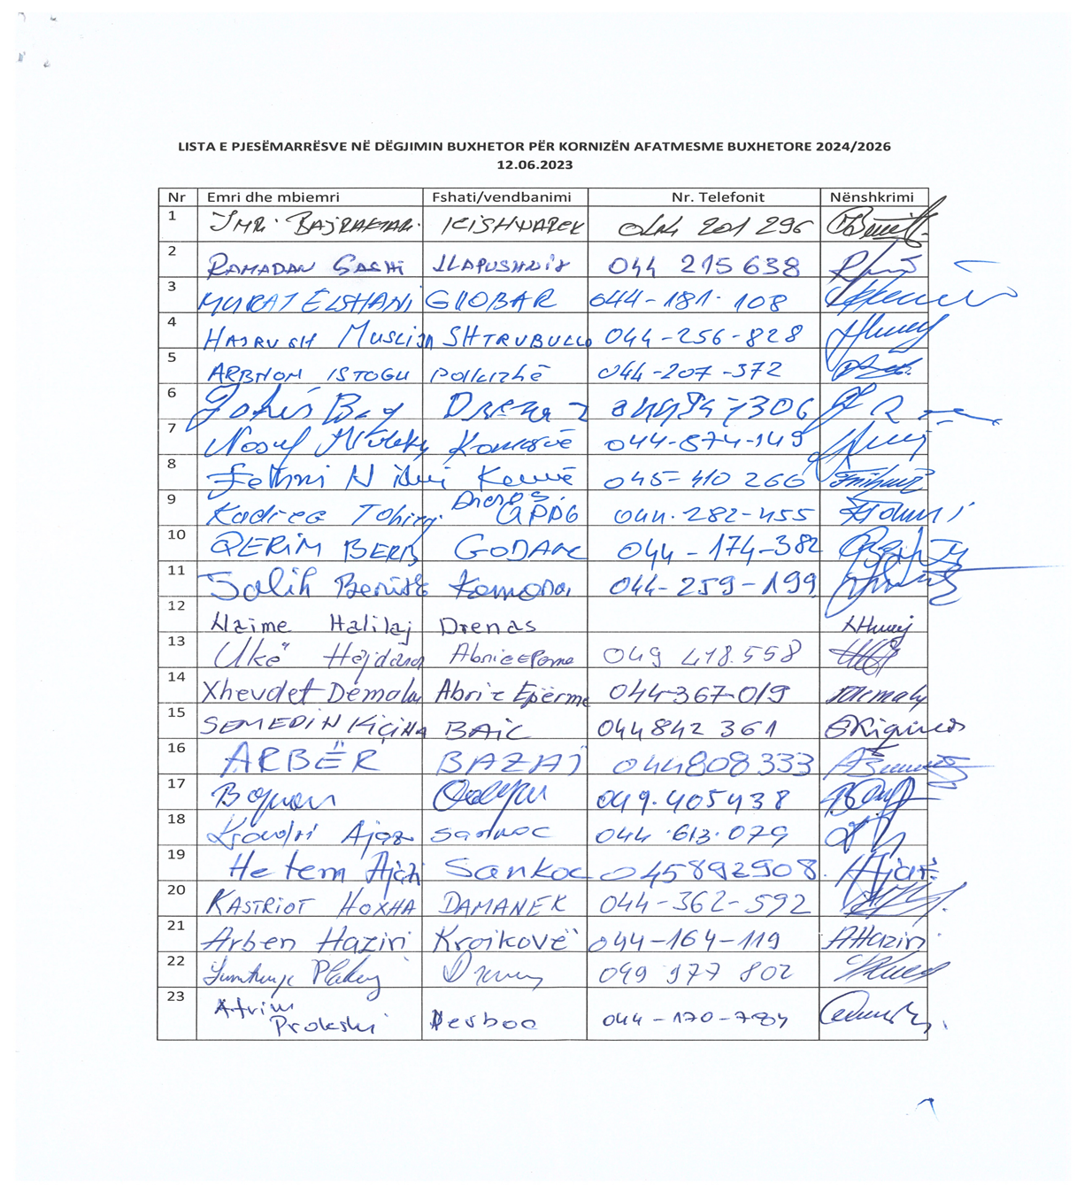

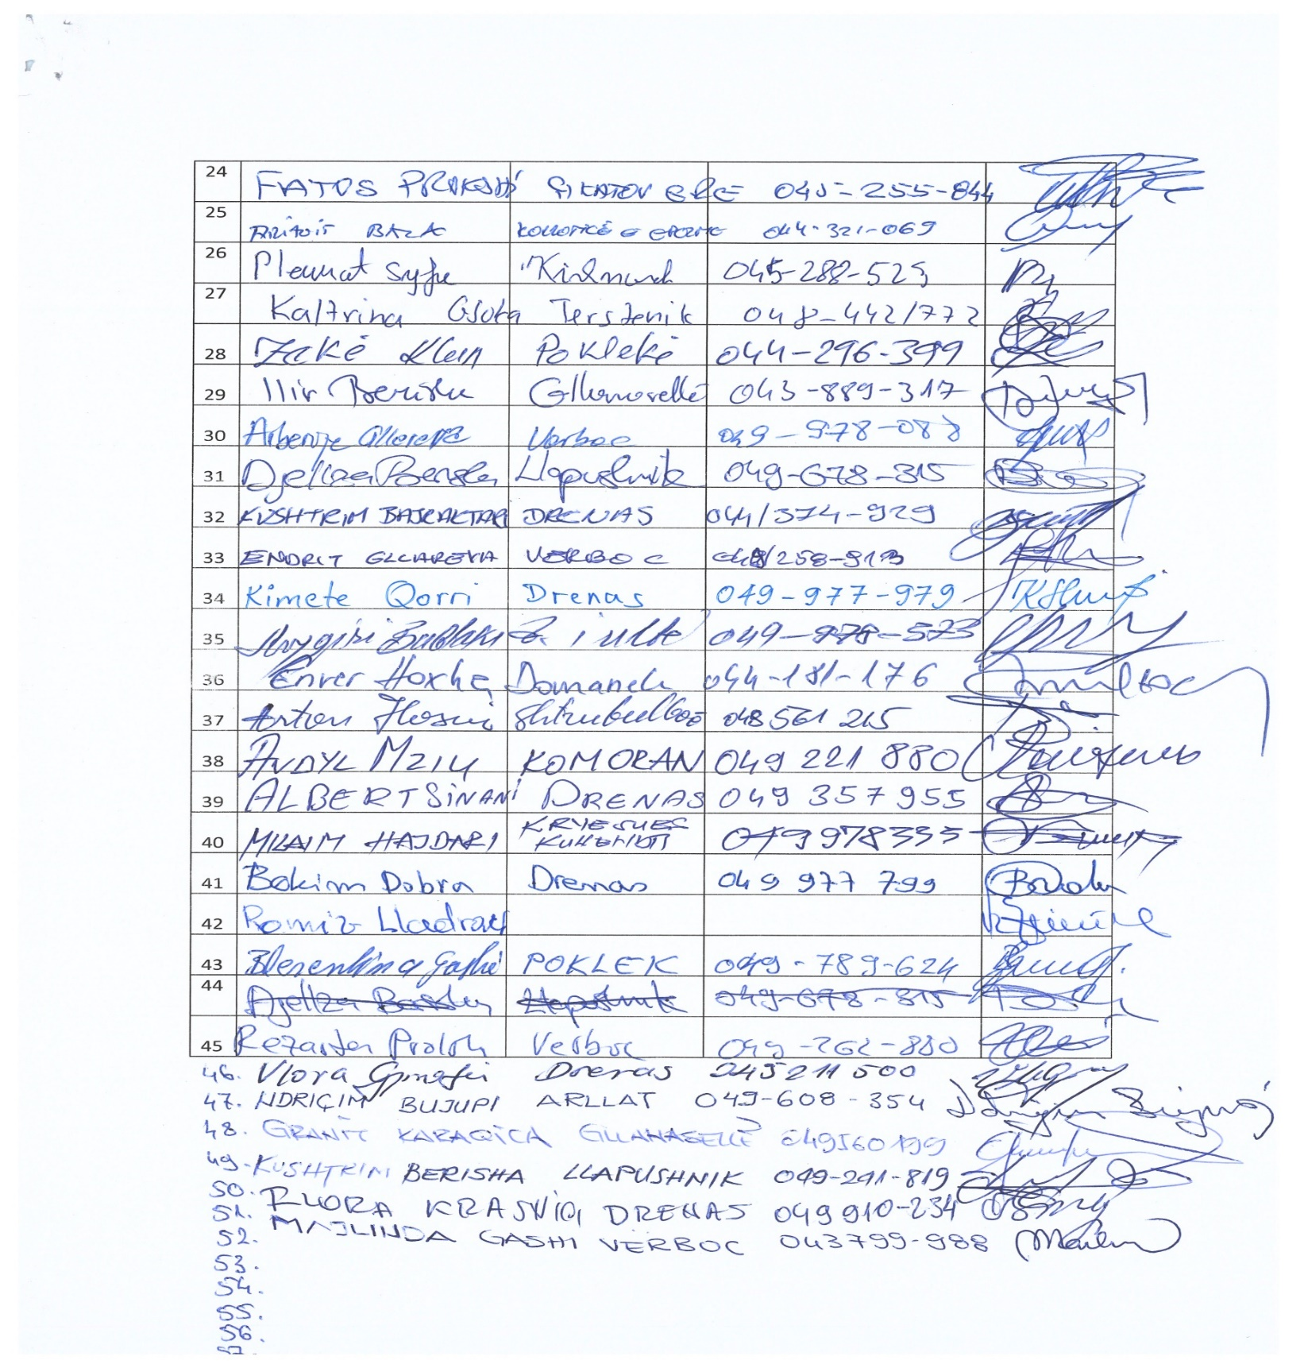

***Dokumentet e bashkëngjitura:***

* **Njoftimin për organizimin e dëgjimit publik;**
* **Lista e pjesëmarrësve;**

***Raporti është përgatitur nga:***

**Avdyl Mziu**

_____________________________

**Këshilltar Politik në Komunën e Drenasit**